 | Projeto Estabilidade Operacional Contax  Reunião de Entendimentos #49 | Data  19/01/2016

Área | Convocados
SD - Serviços Centralizados | Daniel Donaire
SD - Serviços Centralizados | Roberto Muto
CSC - NOC | Katia Rocha
CSC - Alto Impacto | Filipe Antunes
TI Contax | Luis Marçal
Chacon Consultoria | Sergio Bertasi
Chacon Consultoria | Felipe Lima

Objetivo
Realizar alinhamento entre as equipes visando afinar a classificação dos incidentes.

Ações Discutidas
No início da reunião da reunião foi observado o indicador referente ao mês de janeiro:

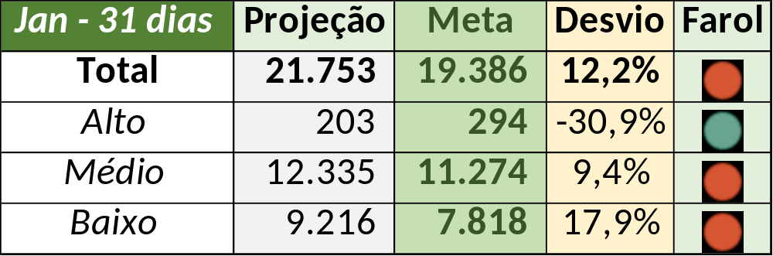

Num segundo momento foram analisados os incidentes de 18/01:

- Resolvido:

Chamado | Cliente - Operação | Ação | Responsável
CTXSPOBF-133997 | Ticket Serviços S/A - Usuários/Autorizações | Aprimorar texto e verificar prioridade | Filipe Antunes
CTXSPOBF-134063 | Vivo - Vivo | Verificar junto ao Erick Ivo Canneori a solução aplicada | Daniel Donaire e Roberto Elias
CTXCASEH-19103 | Vivo - Vivo | Verificar resolução e alinhamento com Célio e monitoramento | Daniel Donaire e Katia Rocha
CTXFORBM-349107 | Oi - Retenção | Alterar resolução | Filipe Antunes
CTXLONLA-30918 | Vivo - Vivo | Alinhar com Mauro Belvedere e verificar prioridade e resolução | Daniel Donaire e Filipe Antunes
CTXFORNA-27641 | Leader Magazine - URC Leader | Verificar texto de encerramento e validar rotina | Daniel Donaire e Celio Andrade
CTXPOARB-100509 | Contax - Ger Planejamento SAC | Verificar resolução | Filipe Antunes e Celio Andrade
CTXRECSA-454579 | Oi - Oi Movél | Verificar texto de encerramento | Filipe Antunes
CTXRECSA-454833 | Oi - BO Serviços | Alinhar com Mauro Belvedere e verificar resolução | Daniel Donaire e Filipe Antunes

- Pendência externa:

Chamado | Cliente - Operação | Ação | Responsável
CTXSALSM-86683 | Oi - Oi Pós | Verificar | Filipe Antunes
CTXRECSA-454641 | Oi - OCT | Verificar possibilidade de duplicidade | Filipe Antunes

Recomendou-se inserir informações nos gráficos quando ocorrer desvios acima do padrão estabelecido mensalmente.

